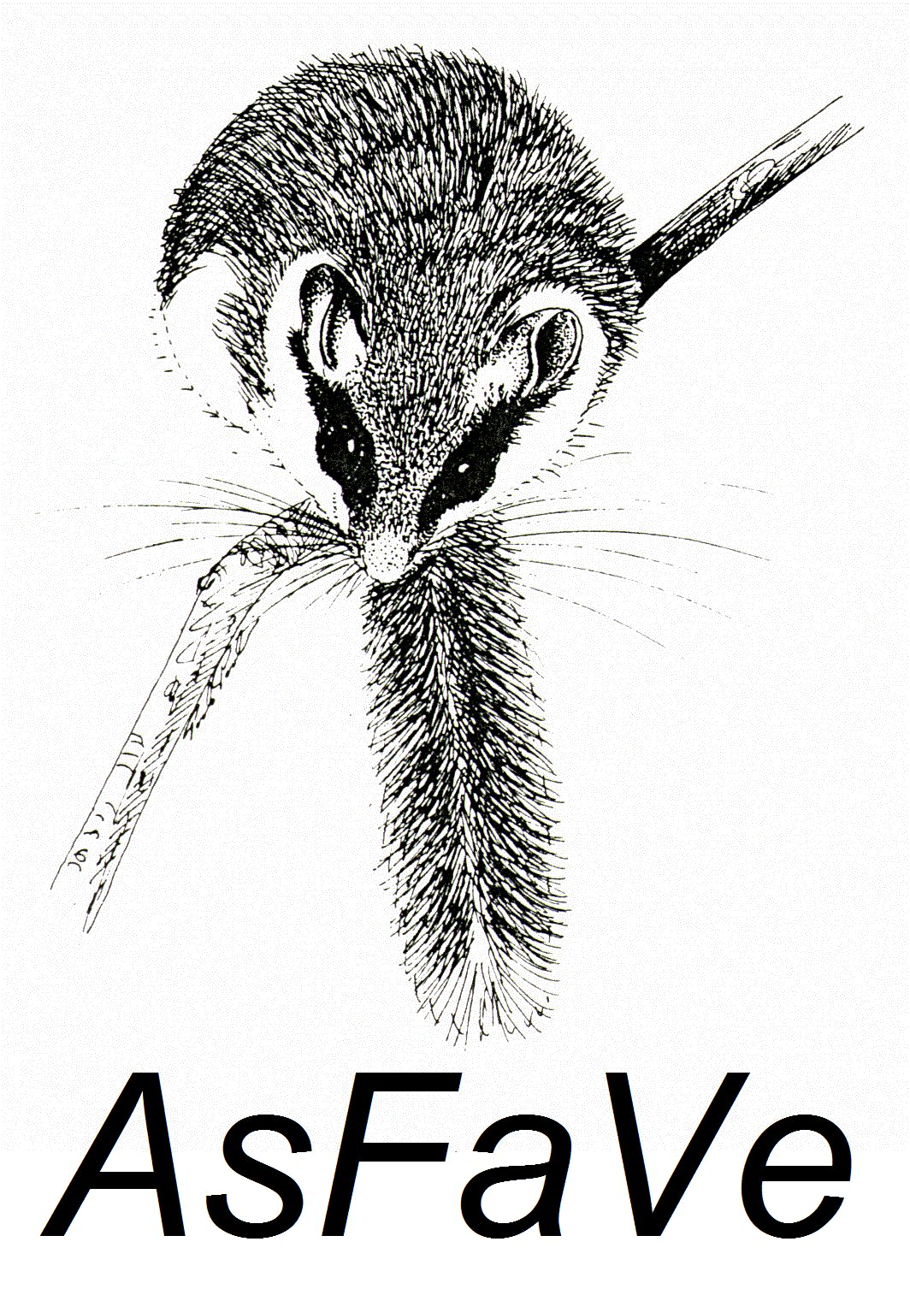

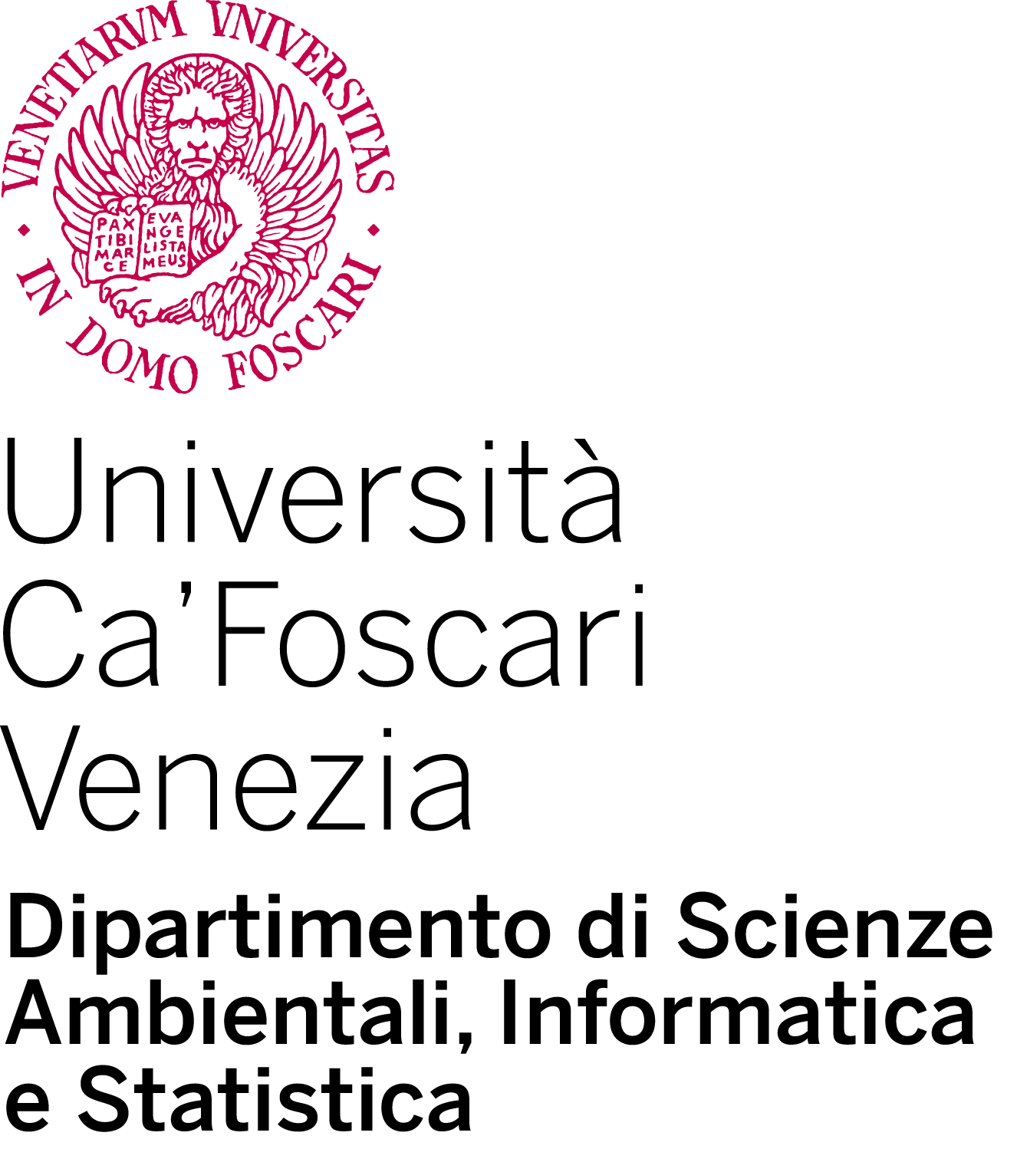


IX Convegno dei Faunisti Veneti
Mestre (VE), 8-9 aprile 2022

SCHEDA DI RIASSUNTO
da far pervenire entro il 13 febbraio 2022 a:
Raffaella Trabucco c/o Museo di Storia Naturale Giancarlo Ligabue, S. Croce 1730, 30135 Venezia asfave.msn@fmcvenezia.it

Titolo
(massimo 200 battute spazi inclusi; deve indicare taxon/a e aree/località interessate)

Autore/i
(nome/i dell’autore/i, secondo l’ordine definitivo)

Affiliazione autore/i

Riassunto
(Deve essere informativo circa i risultati del lavoro proposto. Massimo 2.500 battute spazi inclusi; indicare i metodi e i risultati principali; non includere figure o tabelle; evitare i caratteri speciali, eccettuato il corsivo per i nomi scientifici di genere e specie; non inserire note e riferimenti bibliografici)

Forma di presentazione preferita (barrare una casella):

comunicazione orale
poster

Dati dell’autore di riferimento
(nome e contatti dell’autore cui la Segreteria del Convegno invierà le comunicazioni)

cognome e nome

indirizzo

email telefono

